困难生认定学院操作流程
第一步、进入研究生管理系统后，选择身份为“学院辅导员”， 在“研工”模块下选择“困难资助审核”，对学生的困难认定申请进行审核
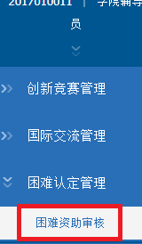
第二步、选择审核状态为“全部”，点击“查询”
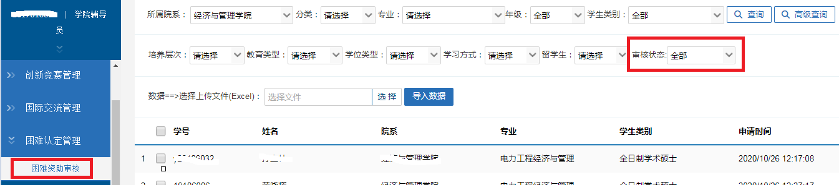第三步、看到查询结果后，点击“导出数据（填写完重新上传）”，填写完整后重新上传

